

**《生物安全》课程论文**

****

**CRISPR/Cas9---转基因优劣的新定义**

|  |  |
| --- | --- |
| **学年学期** | **2021学年秋冬学期** |
| **姓名与学号** |  |
| **年级与专业** | **21级计算机科学与技术** |
| **任课教师** | **叶恭银、姚洪渭** |
| **开课学院** | **农业与生物技术学院** |
| **提交日期** | **2021.12.02** |

**CRISPR/Cas9---转基因优劣的新定义**

**（CRISPR/Cas9---The new definition of transgenic）**

**摘要：**CRISPR/Cas9是一项近年来发展迅速的基因编辑技术。其发现于细菌抵抗噬菌体入侵的系统，先已被基本掌握，并在人工改造的基础上广泛应用于各生物学研究领域。便捷、高效、靶向的作用特点使其在植物领域大幅减少传统育种的时间限制，且跨物种的集合各种优良性状；在动物学方面，CRISPR/Cas9系统不仅为人类更换器官，高品质健康生存提供新路径，同样有助于保护生物学的“远古”基因研究，助力生物多样性的维持。但是，在看到CRISPR/Cas9系统已有各种优势及应用的同时，我们也必须正视其现存的部分缺陷，从脱靶毒性到肿瘤细胞的偏向性等等。这些困难的克服，可以助力CRISPR/Cas9系统进入新的发展阶段，对一些血液疾病、肿瘤细胞以及遗传病开拓真正的治疗新途径。当然，这一切转基因及基因编辑等生物学工作的开展，必须框定于相应的法律之下。

**Abstract** ： CRISPR / cas9 is a rapidly developing gene editing technology in recent years. It was found in the system of bacteria resisting phage invasion, which has been basically mastered and widely used in various biological research fields on the basis of artificial transformation. The characteristics of convenience, efficiency and targeting make it greatly reduce the time limit of traditional breeding in the plant field, and collect various excellent traits across species; In terms of zoology, CRISPR / cas9 system not only provides a new path for human organ replacement and high-quality and healthy survival, but also contributes to the "ancient" gene research of conservation biology and the maintenance of biodiversity. However, while seeing that CRISPR / cas9 system has various advantages and applications, we must also face up to some of its existing defects, from off-target toxicity to tumor cell bias and so on. Overcoming these difficulties can help CRISPR / cas9 system enter a new stage of development and open up real new ways to treat some blood diseases, tumor cells and genetic diseases. Of course, the development of all these biological work such as transgenic and gene editing must be framed under the corresponding laws.

**关键词：**基因编辑、CRISPR/Cas9、植动物学应用、保护生物学

**Keywords** ： Gene editing、CRISPR/Cas9、 The application of Botanical and Zoology、conservation biology

1. **背景：技术与问题的出现**
   1. **一场震惊世界的“戏码”**

2018年11月26日，中国科学家贺建奎于第二届国际人类基因编辑峰会召开前一天宣布，一对名为露露和娜娜的基因编辑婴儿于11月在中国健康诞生。因为通过CRISPR/Cas9技术敲除艾滋病入侵细胞所需受体对应基因CD-4，露露和娜娜可能天生免疫艾滋病。

但这样贸然的将基因编辑技术运用于人体是不安全且不科学的，它会造成很大的生物安全隐患。首先，对于敲除CD-4基因的被改造者来说，我们不可能为了验证实验结果而人为向其接种HIV；其次，运用基因编辑技术，如果如此任性，那结局不会只是“非法行医”的三年有期徒刑。源于基因的不可视性，随意篡改人类基因更是从本身出发的，对生物原生多样性的有一大冲击，人类看似可以控制性状的背后，是对千万年自然选择而来的自身基因库的质疑。

1. **技术：CRISPR/Cas9的高效机制**

**2.1 CRISPR的生物界原生效用**

CRISPR（Clustered regularly interspaced short palindromic repeats），被称为规律成簇间隔短回文重复，是细菌用以保护自身对抗噬菌体的一个系统，也是一种对付攻击者的基因武器。在Jinek[1]及后续的研究过程中，人们发现它似乎是一种精确的万能基因编辑工具，可以用来删除、添加、激活或抑制其他生物体的目标基因，这使得进行基因操作的范围不再仅仅限于斑马鱼、果蝇、线虫等模式生物，酵母、农作物甚至是人，都可以通过这一技术进行相应的基因改善。

当噬菌体等外源DNA入侵细菌时，在前导区的控制下，CRISPR会被转录为RNA前体(Pre RISPR RNA，pre-crRNA)，接下来在细胞内被加工成一段含有保守重复序列并与pre-crRNA反式激活的成熟产物crRNA，最后介导识别并结合到与其互补的外源DNA上，依靠Cas9蛋白氨基末端的RuvC和中部的HNH2个独特的活性位点发挥剪切作用，抵御外来基因入侵。

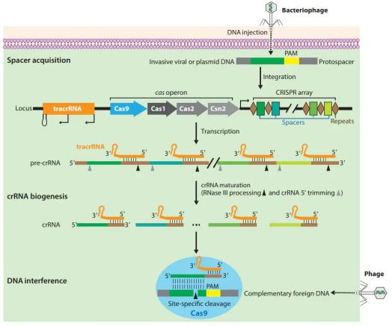**2.2 CRISPR/Cas9作为技术的机制处理**

CRISPR系统共有：I、II 、III 型，我们常用的是II型系统。对于II型系统，我们只需要一类DNA内切酶Cas9就可以对与sgRNA 有20个互补碱基的带有PAM结构的DNA进行剪切。并且剪切后的DNA留下的是平末端，连接的特异性大大减小，因而在其后续进行非同源的末端连接过程中，我们更容易插入、删除或者替换部分基因。

目前CRISPR系统最广泛的应用，就是配合Cas9蛋白。首先，guide RNA的结合，激活Cas9使其具有可以识别特定DNA构象的能力；[2]接着，通过PAM序列的预先形成“初筛”，可以召集Cas9结合至PAM序列，识别附近潜在的DNA靶向序列。若Cas9寻得潜在靶向序列，便会介导其的解螺旋，并通过磷酸化固定解螺旋的DNA构型，使guide RNA与其特定位置碱基配对，再继续活化Cas9，使其产生有剪切型的构象一达到活力状态，最后剪切目标DNA，并等待其他细胞因子的代替与拼接。

1. **矛盾：新技术红利下不可忽视的生物安全**

**3.1脱靶毒性[3]**

使用CRISPR/Cas9进行基因治疗的一个主要问题是相对较高的脱靶效应(off-target effects，OTEs)，其频率大约为≥50%。通俗而言，基因是微观的，所以我们无法直接观察细胞内，其自主进行的亚细胞结构操作，我们只能通过表型进行间接观察。在实验准备剪切子时，我们可以使用各种杂交手段，定位目标基因靶向片段是否已被载入，也可以通过PCR的大量复制的取样方式，检测基因。但细胞内是否于相应基因组位置切除目标基因，不存在以上较为成熟且方法简单的检测手段。再者，如果切除位置正确，那切除基因的实际长度也暂不可控，因而技术相对而言不完备，会产生一些未知性的问题且难以察觉。

当然，目前也有解决这一问题的尝试工程------利用Cas9变体，这种使OTEs最小化的策略是利用单个核酸酶失活的Cas9蛋白（Cas9 nickase，Cas9n）结合选定的编辑位点，来造成DNA单链的断裂，结合针对目标位置DNA链的SgRNA对来产生双链DNA断裂（double-stranded breaks，DSB）。而实践工具也有了恰当的人选，SpCas9-HF1是这些高保真的变体之一。Cas9和目标DNA之间存在过度的亲和力，如果通过对Cas9与靶DNA磷酸盐主干之间直接氢键的4个残基引入突变，再与野生型SpCas9相比，可以使SpCas9-HF1脱靶效应大大减少，增加基因编辑的生物安全性。[4]

**3.2** DNA**损伤毒性**

CRISPR诱导产生的DNA双链断裂，通常会触发细胞程序性死亡的自我保护机制，而不是预期希望的基因编辑靶向效应。因而在对人类多能干细胞(hPSCs)进行实验，使用CRISPR系统使双链DNA断裂可能会激活p53（一种必要的抑癌基因，因其有介导细胞凋亡的途径，可保证细胞处于正常状态或及时被吞噬清除，大为降低癌细胞的异常分化），从而诱导多能干细胞凋亡，减弱CRISPR基因编辑作用。[5]因而成功的CRISPR编辑更有可能发生在p53被抑制的细胞中，这意味着CRISPR系统对致癌细胞生存的选择偏向性。

**3.3免疫原性**

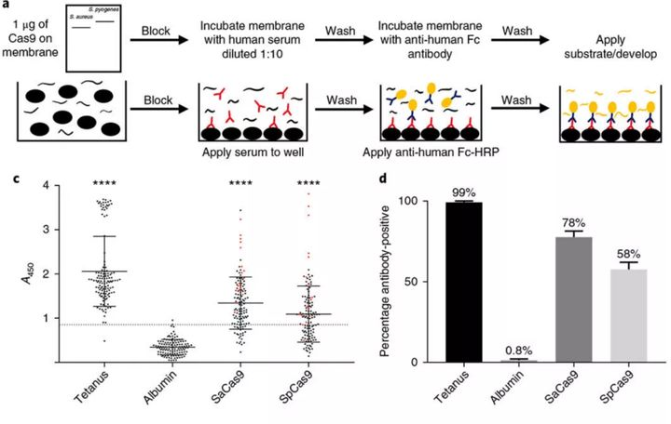同样，CRISPR/Cas9和传统的基因疗法一样，仍然可能存在免疫原性。有研究显示对最常用的细菌直向同源物SaCas9和SpCas9，一半以上的人类受试者预先存在抗Cas9抗体[6]。此外，AAV（腺病毒）也被广泛应用于承载基因治疗的CRISPR部分。因而，根据序列相似性程度与MHCI类和II类的预测结合强度，发现直向同源物，可以用于AAV-CRISPR基因治疗。目前虽然没有发现完全规避免疫识别的AAV血清型，但研究已经证实了3个Cas9同源物（spCas9、saCas9和CjCas9)具有强大的编辑效率和重复给药耐受性。这使上述对SpCas9和SaCas9有预先存在的免疫反应人群，只能将CjCas9作为其的唯一选择。

1. **应用：安全规范下绝对的生物学重大突破**

**4.1基因编辑的传统应用**

基因编辑的传统应用，其一有类转录激活因子效应物核酸酶(transcription activator-like effector nucleases,TALENs)，与前述相似，是一种最为概括性的基因定点编辑技术。其由特异性DNA结合结构域TALE和DNA切割结构域Fok Ⅰ核酸内切酶组成[7]，可以介导DNA双链断裂，再进一步诱导DNA损伤后恢复，是较为高效的遗传操作。

其二是锌指核酸酶基因编辑技术( zinc finger nuclease ,ZFN)，又名锌指蛋白核酸酶（ZFPN）。它的工具是一类人工合成的限制性核酸内切酶，由锌指DNA结合域（zinc finger DNA-binding domain）与限制性内切酶的DNA切割域（DNA cleavage domain）融合而成。科学家可以通过改造ZFN的锌指DNA结合域使载体靶向定位于不同的DNA特定序列，再进行同样的切割。而修复，则需要借助细胞自身的DNA修复机制，因而存在较大的不确定性与较低的完成率。

**4.2 CRISPR/Cas9的应用空间**

**4.2.1 植物学中的天地**

与传统的杂交育种方式相比，使用CRISPR/Cas9系统对植物作物进行靶向的基因组操作能更加快速地改变目标性状。在大幅度缩短育种年限的同时，不仅使植物集中表现出本物种中已有的某些优良优势性状，更可以按照生物学规律，适当精准地引入一些其他物种的独特性状，使植物更具有利的生存条件。与太空育种、辐射育种相比，CRISPR/Cas9系统的靶向作用可以大大提升基因操作的精确性，使性状转移具有更加鲜明的目的性，而不再是优良性状几率的碰撞。

目前，CRISPR/Cas9系统已在改良农作物的产量、品质、抗病抗倒伏性、抗虫抗除草剂以及形态建成、人工光合作用的研究中大放光彩。王加峰等利用CRISPR/Cas9系统靶向突变了调控水稻千粒重的TGW6基因。结果表明，T1代纯合缺失突变体千粒重显著增加。Li等以中花 １１ 作为转化材料，定点敲除了Gnla、DEP1、GS3 及 IPA1基因，使T2代纯合缺失突变体植株的籽粒数目及籽粒长度显著增加。改变细胞分裂素稳态可提高谷物产量，Wang 等和Zhang等对小麦、水稻中的细胞分裂素激活酶进行编辑或敲除编码细胞分裂素氧化酶/ 脱氢酶(CKX)基因均得到了高产的株系[8]。

此外，一些植株附属的优良性状也可以通过CRISPR/Cas9系统加以改变，使农作物不仅是果腹的食物，更是一种生活享受。将香气基因OsBADH2导入水稻，可以获得香米的性状；将与面粉吸水率相关的Pinb基因、与面团褐变相关的Ppo基因和与淀粉品质相关Waxy基因导入小麦中，可以提升其衍生产品面粉及面团的质量，更好运用于生活；定向改变双孢菇（Agaricusbisporus）[9]的多酚氧化酶，可以使其抗褐变能力提升30%，也有利于其富集类胡萝卜素[10]和γ氨基丁酸等营养物质，使产品更加健康。

**4.2.2动物学中的广博使用**

CRISPR/Cas9在动物学中的使用，先以紧贴生活的猪作为讨论起点。

首先CRISPR/Cas9可以育肥猪，自然生长的猪，品质有很大的地域区别性，且猪仔从出生到长成，耗时长短不一，人工食物投入成本也很大，消费者对于肉质要求也不同，而使用CRISPR/Cas9系统，可以通过改造基因，定向保证较高的瘦肉率[11]。肌肉生长抑制素（myostatin，MSTN）是一种抑制肌细胞生长的蛋白，其不仅能抑制骨骼肌细胞的增殖和分化，还能够大幅度影响肌肉纤维的数量，是决定肌肉生长和瘦肉率的重要代谢抑制因子。车东升等[12]利用 CRISPR-Cas9 技术在猪胚胎成纤维细胞（porcine embryonic fibroblasts，PEFs）中诱导非同源末端连接，通过体细胞核移植技术和胚胎移植技术获得MSTN突变仔猪。实验结果表明，双心MSTN基因猪骨骼肌纤维越多、瘦肉率越高。因而，可以从根本上改善猪的品质，使其不再受到地域的限制，使相同的成本投入有更大的产出。

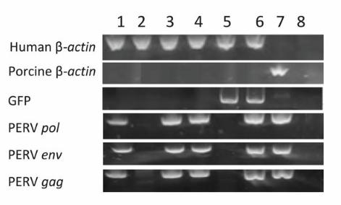其次，猪同样可以用CRISPR/Cas9改造，作为人体器官的培育器。通过异种器官移植的途径，向人体移植非人类器官，可以大大缓解人体移植器官的短缺问题。但以猪作为异种器官的起取地，存在两个很大的生物安全性问题：第一，猪基因组中携带有猪内源性逆转录病毒（Porcine Endogenous Retroviruses，PERV），这些病毒可能会在器官移植时传播给人类，后续研究证实此类病毒甚至有人传人的可能性；第二，猪移植器官与人体之间会出现免疫和生理分子不相容的情况，容易导致人的免疫排斥而死亡。

而杨璐菡博士的团队通过CRISPR/Cas9技术，灭活猪原代细胞系中的所有 PERV 病毒，通过体细胞核转移，培育出了世界首批PERV 活性灭活猪，在mRNA水平上PERV的根除率表现为100%。接着，她们继续利用 CRISPR/Cas9技术，首先敲除了部分免疫反应的基因，再插入抗免疫反应基因，并对部分调节凝血反应的基因进行编辑，从而解决了免疫排除问题。这样，可以把免疫排斥反应的发生率大幅降低，但离完全消除免疫排斥还存有一定的距离。

CRISPR/Cas9单一技术难以完成的问题，可以借助其他工具的力量。将 CRISPR-Cas9技术 和转座子（transposon）技术结合，可以通过基因工程来消除猪的 3 种异种抗原、表达 9 种人类转基因，从而大幅度提升猪器官和人类受体之间的免疫相容性、凝血相容性。杨璐菡团队编辑的了13 个基因和 42 个等位基因，而猪的生理、生育和种系遗传上均表现正常。通过体外试验，来自猪 3.0 的细胞对人类体液排斥反应、细胞介导的损伤和与凝血失调相关的发病机制具有明显抗性。

CRISPR/Cas9可以改造猪肉品质，异体获得没有免疫排斥效应的器官，大大提升人类的生活水平以及健康保障程度，在此之外，CRISPR/Cas9技术对于保护生物学，也产生着极大的作用。

熊猫的很多特性，可以通过CRISPR/Cas9技术，在小鼠身上验证其基因功能。如DUOX2基因的外显子突变为提前出现的密码子，使熊猫T3、T4的分泌量大幅度下降（表现出一种甲减性状），且日能量消耗率（DEE）也大幅度降低，这便圆满地解释大熊猫慵懒的原因，以及生活在中维度还有着一层致密而厚的皮毛。

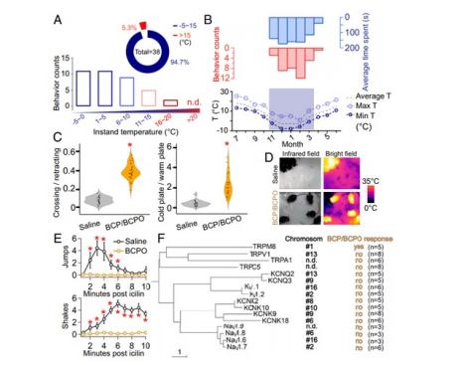另外，通过CRISPR/Cas9技术，科学家同样解释了大熊猫的“HMR”（滚马粪）行为，这是源于TRPM8受体冷激活抑制后钝化动物冷感应能力的结果，因而HMR行为只在温度小于15摄氏度、粪便新鲜度较高、BCP石竹烯或BCPO石竹烯氧化物含量较高时才采取以辅助抵御严寒。并且这种行为的物种特异性与此基因密切相关。

**5.展望：CRISPR/Cas9的美好未来**

CRISPR/Cas9系统是一种功能强大的基因组编辑系统，自2013年首次被用于乳腺细胞，短时间内发展极其迅速，并且凭借其快速、高效、廉价和操作简单等优点，迅速成为生物学研究的热点工具。在天然的CRISPR/Cas9系统之外，人工改造变体如xCas9、SpCas9-NG和SpRY等也不断涌现，并且优化原生技术，拓宽技术的基因编辑范围。且由前述可见，CRISPR/Cas9已经流行与植物及动物的某些领域，在辅助农作物、牲畜抵御外界干扰，保障基本生活物资方面已卓有成效。

当然，CRISPR/Cas9的使用必然存在着一些限制及需要改进的问题，特别在植物方面，木本植物 的SgRNA在线设计软件数据库较少，因而CRISPR/Cas9系统对其的育种应用效率较为低下；且传统遗传转化方法常伴有外源基因的插入，使生长周期较长的植物（像木本植物）不能通过后代分离稀释外源DNA的污染，存在较大的安全隐患。因而在这方面，有待科学技术的一轮轮突破。

以CRISPR/Cas9为基础的基因编辑技术在基因治疗领域同样展现出极大的应用前景，如血液病、肿瘤疾病和一些其他遗传疾病（如个别化的基因测序以及相适应的基因靶向改变策略），但目前对CRISPR/Cas9系统的了解还不够透彻，同样存在前述的基因编辑脱靶及一些症状未出现无法预料的问题。因而CRISPR/Cas9系统技术的发展任重道远，但同样其应用前景十分广泛。全力推进CRISPR/Cas9的发展，转基因的世界大有可为。

**参考文献：**

1. JINEK M，CHYLINSKI K，FONFAＲA I，et al． A programmable dual － ＲNA － guided DNA endonuclease in adaptive bacterial immunity［J］． Science，2012，337 ( 6096) : 816 － 821．
2. 包勇，姜小筱，杨永华 《ＲNA 编辑技术CＲISPＲ/Cas9的原理及功能》 2016.01.15

[3] [生物医药知识聚合社区](https://www.zhihu.com/column/c_1301540589540880384) 《CRISPR/Cas9临床治疗的三个安全问题》2021.07.27

[4] Zhang XH, Tee LY, Wang XG, Huang QS, Yang SH. Off-target effects in CRISPR/Cas9-mediated genome engineering. Mol Ther Nucleic Acids. (2015) 4:e264. doi: 10.1038/mtna.2015.37

[5] Ihry RJ, Worringer KA, Salick MR, Frias E, Ho D, Theriault K, et al. p53 inhibits CRISPR–Cas9 engineering in human pluripotent stem cells. Nat Med. (2018) 24:939–46. doi: 10.1038/s41591-018-0050-6

[6] Charlesworth CT, Deshpande PS, Dever DP, Camarena J, Lemgart VT, Cromer MK, et al. Identification of preexisting adaptive immunity to Cas9 proteins in humans. Nat Med. (2019) 25:249–54. doi: 10.1038/s41591-018-0326-x

[7] [张巧娟](https://xueshu.baidu.com/s?wd=author:(%E5%BC%A0%E5%B7%A7%E5%A8%9F) &tn=SE_baiduxueshu_c1gjeupa&ie=utf-8&sc_f_para=sc_hilight=person" \t "https://xueshu.baidu.com/usercenter/paper/_blank)，[张艳琼](https://xueshu.baidu.com/s?wd=author:(%E5%BC%A0%E8%89%B3%E7%90%BC) &tn=SE_baiduxueshu_c1gjeupa&ie=utf-8&sc_f_para=sc_hilight=person" \t "https://xueshu.baidu.com/usercenter/paper/_blank)，[柳长柏](https://xueshu.baidu.com/s?wd=author:(%E6%9F%B3%E9%95%BF%E6%9F%8F) &tn=SE_baiduxueshu_c1gjeupa&ie=utf-8&sc_f_para=sc_hilight=person" \t "https://xueshu.baidu.com/usercenter/paper/_blank) 《[类转录激活样因子效应物核酸酶技术的原理及应用](http://med.wanfangdata.com.cn/Paper/Detail/PeriodicalPaper_swgcjz201407012" \t "https://xueshu.baidu.com/usercenter/paper/_blank)》 2014

[8] 廖嘉明 李春梅 张石虎 李布野 欧阳昆唏 陈晓阳《CRISPR/Cas9基因编辑技术的发展及其在植物中的应用》 2021.11.25

[9] WALTZ E.Gene edited CRISPR mushroom escapes US regulation Nature , 2016 , 532(7599) : 293 [2021-01-10] . http://doi.rog/10.1038/nature.2016.19754

[10] DONG O X,YUS, JAINR, etal..Marker free carotenoid enriched rice generated through targeted gene insertionusing CRISPR/Cas9 [J/OL]. Nat. Commun. 2020 , 11 (1) :1178 [2021-05-10] https://doi.org /10.1038/s41467-020-14981-y

[11]房元杰 张晓爱 魏文康 刘春朋《CRISPR-Cas9 技术原理及其在猪的应用研究新进展》2021.11.15

[12]车东升，张春，李占军. 猪肌生成抑制素单克隆抗体的制备及鉴定[J]. 吉林农业大学学报，2013，35 （6）：732-735，741.